Examen desarrolla.Software 2021  
HTML & CSS

Nombre:__ _Andrés Ignacio Rodríguez Castro________ Calif:____

1) Dada la siguiente regla:  
  
 #div .section article .div a  
 {  
 font-size: 1.2rem;  
 color: #C1C1C1;  
 cursor: pointer;  
 }

Escriba el código que represente el bloque HTML al que se le aplica el estilo:

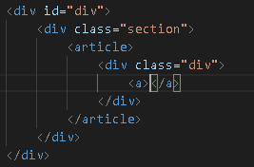

2) Escriba el código HTML que represente una sección con el nombre de clase "card-template" que se encuentra dentro de un div con identificador "wrapper" y clase "container fullwidth expanded bordered red-colored". Además de esto, agregar dentro de "wrapper" un elemento de párrafo con el texto "Voy a reprobar mi examen". La palabra "reprobar" del texto del párrafo debe estar en una etiqueta del tipo span con la clase "failed":

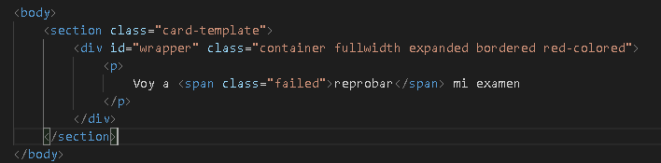

3) Escriba una regla para todos los span con la clase failed. Dicha regla debe especificar color de texto rojo, fuente en negritas y subrayado:

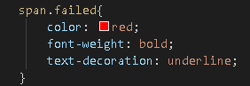

4) Escriba el bloque de código HTML que crea un textbox con el texto "Usuario" por default:



5) Escriba el código HTML de una etiqueta de párrafo con el atributo nombre que tiene el valor de Kevin:

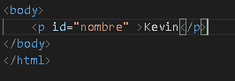

6) Escriba la regla para aplicar color de fuente azul al primer elemento de una lista no ordenada:



7) Escriba la estructura básica de HTML5 (Incluir semánticas):

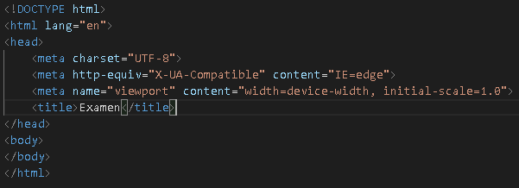

8) Escriba el bloque HTML de dos divs. Después escriba debajo las reglas correspondientes para que ambos divs aparezcan juntos, ocupen el 100% de la ventana y el 100% de altura:

_______100%________ Código HTML:

|--------|--------|

| | |

| Div | Div | 100%

| | |

|________|________|



Regla(s):

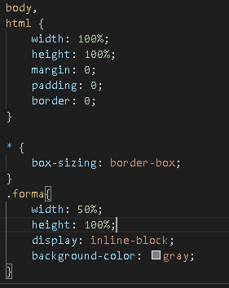

9) Escriba la pseudo-clase para el evento del cursor encima de un elemento. La regla de esta pseudo-clase cambia el color a verde:

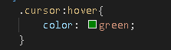

10) Escriba el bloque de código HTML y CSS para hacer que un div dentro de otro div se alinee al centro. El segundo div debe ser del 25% de ancho y 25% de alto del div padre:

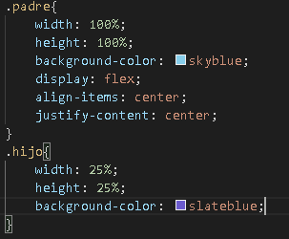

11) Escriba cómo se verá el resultado del siguiente código:

<span class="examen">Reprobé</span>  
 <span class="examen">Mi examen</span>  
 <span class="examen"> ToT </span>  
  
 .examen:first-child  
 {  
 display: block;  
 }

Resultado:



12) Escriba los tipos de botones en HTML:

De formulario y de restablecimiento

13) Escriba el código para importar la librería llamada "w3.css" que se encuentra en una carpeta de nombre "css":



14) Escriba el código HTML para un checkbox:



15) Dibuje cómo se vería el siguiente elemento en el navegador. **ESPECIFIQUE LAS MEDIDAS EN EL DIBUJO**:

<div class=”examen”>  
 <span>A!! :D!!!</span>  
 <span>B!! :O!!!</span>  
 </div>

div.examen  
 {  
 width: 500px;  
 border: 1px solid black;  
 margin-left: 500px;  
 padding-top: 300px;  
 text-align: left;  
 }

span{  
 color: red;  
 margin-left: 2px;

